**Инструкция по использованию Bandita в CMD**

**Заходим в CMD – и вводим**

1. **pip install bandit**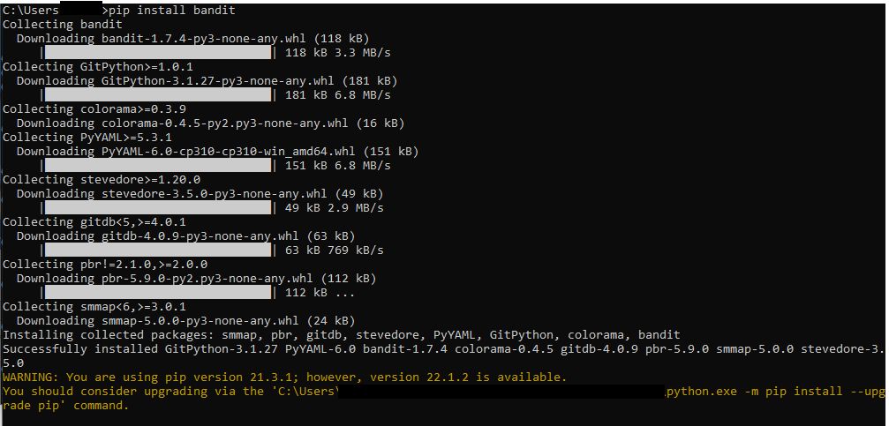
2. **Проверяем работу bandita**

1. **Запускаем ручной вариант сканера**

